Formulaire de candidature pour une fonction au sein de l’OrTra TC

Nous nous réjouissons de votre intérêt pour une fonction de l’OrTra TC et vous prions de bien vouloir remplir le formulaire de candidature ci-joint, et de nous l’envoyer, avec les annexes, à l’adresse e-mail suivante jobs@oda-kt.ch.

Avec nos cordiales salutations.
OrTra Thérapie Complémentaire
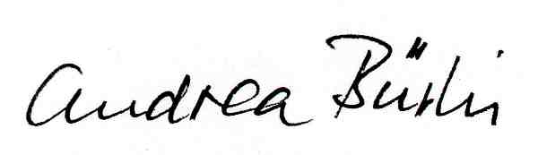
Andrea Bürki
Présidente de l’OrTra TC

Candidature en tant que
Expert/e à l’Examen Professionnel Supérieur pour les Thérapeutes Complémentaires

Données personnelles
Nom, prénom
Rue, numéro
Adresse complémentaire (facultatif)
NPA, lieu
N° de tél. privé
N° de tél. professionnel
N° de tél. portable
Adresse e-mail
Site(s) web
Membre d’une organisation professionnelle ou d’une association de méthode |  | depuis
Fonction(s) au sein de l’association mentionnée? |  | depuis

Compétences professionnelles
Veuillez indiquer comment et quand vous avez acquis les compétences professionnelles importantes pour l’activité que vous souhaitez exercer. Vous voudrez bien prendre en compte la description de la fonction y relative. Nous vous prions également de bien vouloir indiquer quelles sont vos connaissances linguistiques.
Compétence | Acquises via les moyens suivants  (p. ex. formation initiale, formation continue, activité professionnelle, fonction, etc.) | Acquises aux dates suivantes
Connaissances linguistiques
(Veuillez indiquer les langues de, fr et/ou it ainsi que le niveau de compétence écrit et/ou oral.)

Compétences personnelles
Veuillez indiquer ci-dessous comment et quand vous avez acquise les compétences personnelles importantes pour cette activité (voir également à ce propos la description de la fonction).
Compétence | Acquises via les moyens suivants  (p. ex. formation initiale, formation continue, activité professionnelle, fonction, etc.) | Acquises aux dates suivantes

Remarques/Commentaires

Annexes
Lettre de motivation
Curriculum vitae
Si demandé, preuve de la pratique professionnelle (autodéclaration avec attestation de l’AVS et preuve d’une assurance responsabilité civile professionnelle)
Si demandé, diplôme fédéral, resp. diplôme de branche

Lieu et date Nom et prénom

